Web Project Guideline
Web Project Guideline
1. Giới thiệu
Tài liệu này mô tả guideline phát triển cho một web ASP.NET với các chức năng chính bao gồm: quản trị (Admin), người dùng (User), thao tác dữ liệu, báo cáo, kết nối cơ sở dữ liệu, và các chức năng UI/UX cơ bản.

2. Công nghệ sử dụng
Backend
- ASP.NET / .NET Framework
- C#
- ADO.NET / Entity Framework (tùy dự án)
- SQL Server (Database)
Frontend
- HTML5, CSS3
- JavaScript
- jQuery
- Bootstrap
- Popper.js (nếu dùng dropdown nâng cao)
Công cụ hỗ trợ
- Visual Studio
- SQL Server Management Studio
- Git (hoặc bất kỳ công cụ quản lý mã nguồn)
- Figma (dùng khi cần dựng giao diện mockup)

3. Quy trình thực hiện dự án
Giai đoạn 1: Phân tích & Thiết kế
- Chọn đề tài
- Xây dựng ERD
- Tạo tài liệu DB
- Review DB và chỉnh sửa
- Tạo cấu trúc Source + cấu hình kết nối DB
- Review và fix cấu trúc dự án
Giai đoạn 2: Coding chức năng Admin
- Login Admin
- Màn hình Search
- Màn hình Detail (Add, Update, Delete)
- Màn hình List
- Xuất report
- Review & Fix Comment
Giai đoạn 3: Coding chức năng User
- Màn hình Home
- Màn hình List
- Màn hình Detail
- Review & Fix Code

4. Quy tắc đặt tên (Naming Convention)
Cơ sở dữ liệu
- Table: tblTenBang
- Primary Key: Id
- Column: viết thường, gạch dưới ten_cot
- Stored Procedure: sp_tenChucNang
Code C#
- Class: PascalCase → ProductService
- Method: PascalCase → GetProductById()
- Parameter: camelCase → productId
- Biến tạm: camelCase → itemCount
Frontend
- ID: id_tenThucThe
- Class CSS: module-element
- File JS: tenchucnang.js

5. Chuẩn code chung
Backend
- Tách lớp: Controller → Service → Repository
- Không viết SQL trực tiếp trong Controller
- Validate dữ liệu trước khi ghi vào DB
- Log lỗi để dễ debug
Frontend
- Không viết CSS inline
- Tái sử dụng component (modal, button, form)
- Tách JS riêng cho từng module
- Kiểm tra NULL/EMPTY trước khi submit form

6. Chuẩn giao diện UI/UX
- Giao diện đơn giản, dễ dùng
- Nút hành động đặt cùng vị trí trên mọi trang
- Màu sắc đồng bộ (Bootstrap theme)
- Các trường form có placeholder + validation
- Sử dụng Toast/Alert khi thao tác thêm/sửa/xóa thành công

7. Cấu trúc thư mục đề xuất
/Project
│── /App_Data
│── /Models
│── /Controllers
│── /Services
│── /Repositories
│── /Views
│── /wwwroot
│ ├── /css
│ ├── /js
│ └── /img
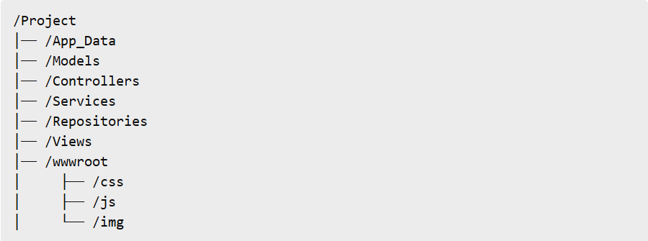

8. Các trang/chức năng chính
Admin
- Login
- Dashboard
- Quản lý dữ liệu (CRUD)
- Xem báo cáo
User
- Trang chủ
- Xem danh sách
- Xem chi tiết

9. Checklist review trước khi bàn giao

10. Ghi chú cuối
Tài liệu guideline nhằm giúp nhóm dev thực hiện dự án theo chuẩn, dễ kiểm soát, dễ mở rộng và dễ bảo trì. Có thể điều chỉnh theo yêu cầu từng dự án.

